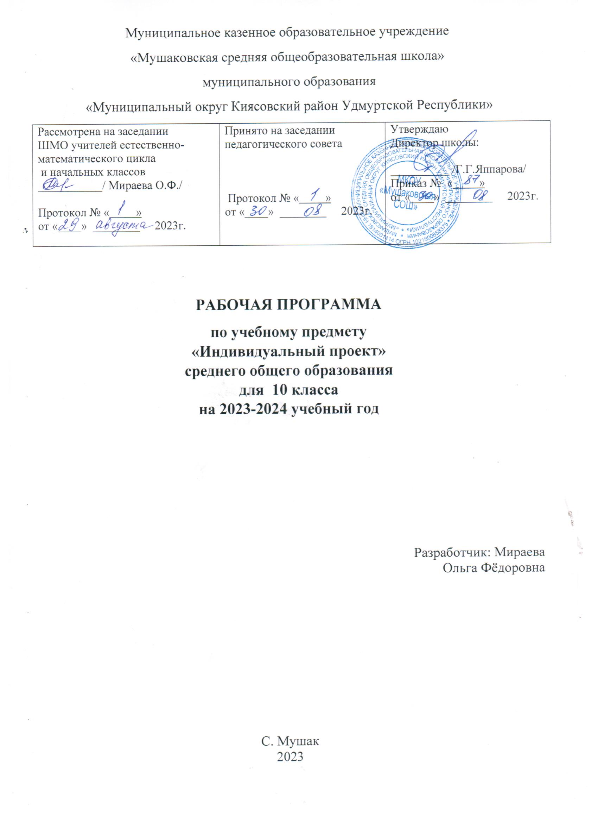

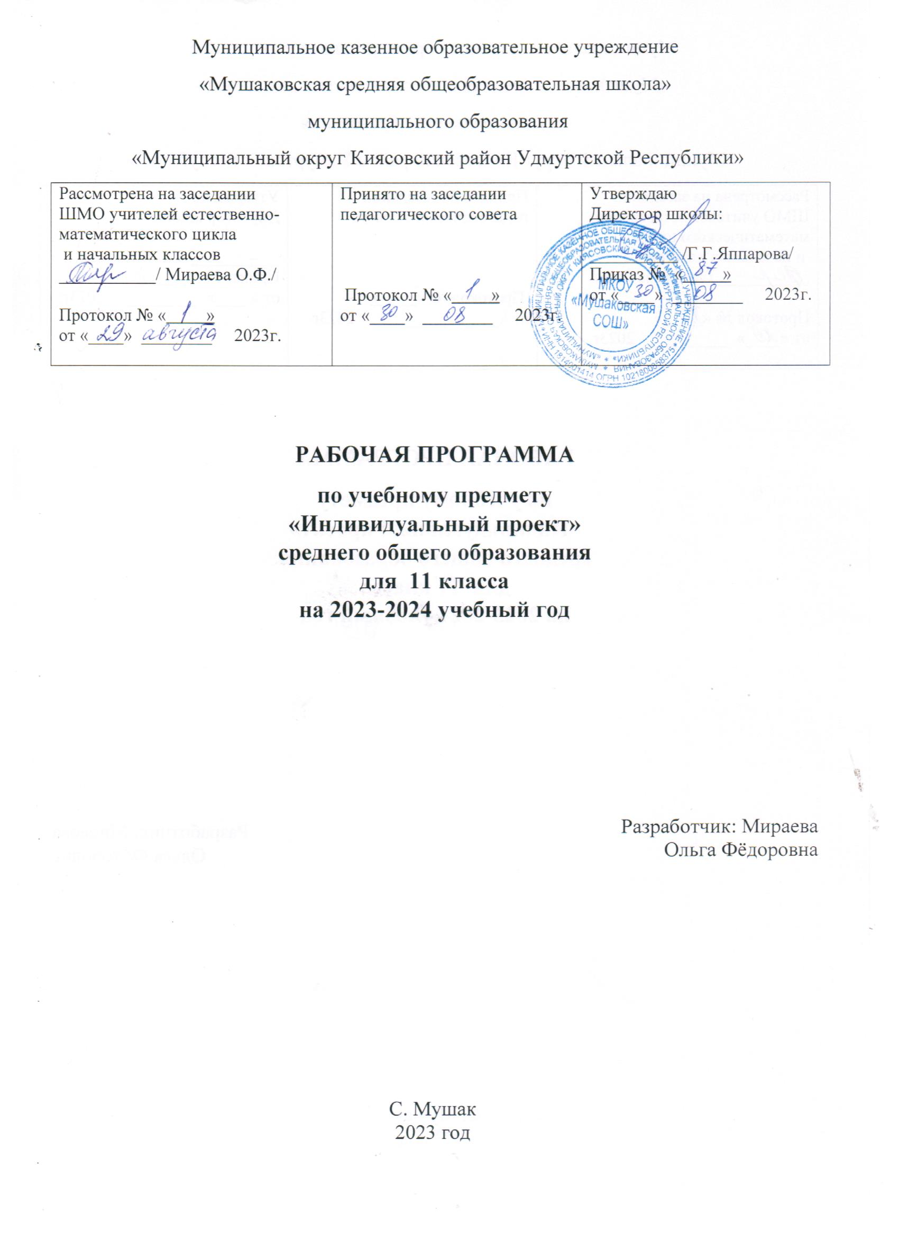

Пояснительная записка
Рабочая программа предмета «Индивидуальный проект» для 10 – 11 классов разработана на основе Федерального государственного образовательного стандарта среднего общего образования, требований к результатам освоения основной образовательной программы, с учетом примерной основной образовательной программы среднего общего образования. «Индивидуальный проект» на уровне среднего общего образования изучается в 10-11классах, как полидисциплинарный курс.

Срок реализации программы: 2 года.

Цель:
формирование у обучающихся системных представлений и опыта применения методов, технологий и форм организации проектной и учебно-исследовательской деятельности для достижения практико-ориентированных результатов образования;
– формирование навыков разработки, реализации и общественной презентации обучающимися результатов исследования, индивидуального проекта, направленного на решение научной, личностно и (или) социальнозначимой проблемы
Задачи:
- сформировать навыки коммуникативной, учебно-исследовательской деятельности, критического мышления;
- выработать способность к инновационной, аналитической, творческой, интеллектуальной деятельности;
- продолжить формирование навыков проектной и учебно-исследовательской деятельности, а также самостоятельного применения приобретённых знаний и способов действий при решении различных задач, используя знания одного или нескольких учебных предметов или предметных областей;
- развитие навыков постановки цели и формулирования гипотезы исследования, планирования работы, отбора и интерпретации необходимой информации, структурирования аргументации результатов исследования на основе собранных данных, презентации результатов;
- мониторинг личностного роста участников проектно-исследовательской деятельности;

Индивидуальный проект - особая форма организации образовательной деятельности обучающихся (учебное исследование или учебный проект).
Индивидуальный проект выполняется обучающимся самостоятельно под руководством учителя (тьютера) в течение учебного времени, отведенного учебным планом, и должен быть представлен в виде завершенного учебного исследования или разработанного проекта: информационного, творческого, социального, прикладного, инновационного, конструкторского, инженерного.
На уровне среднего общего образования роль учителя (тьютера) сводится к минимуму. Старшеклассники сами определяют личностно-значимую проблему, формулируют тему, ставят цели и задачи своего проектирования, выдвигают гипотезу. Ставя практическую задачу, ученики ищут под эту конкретную задачу свои средства и предлагают варианты практического использования проектного и исследовательского продукта.

Место элективного курса в учебном плане
На изучение элективного курса «Индивидуальный проект» учебным планом ООП СОО отводится по 1 часу в неделю в 10 и 11 класса, 36 часов в год в 10 классе, 34 часа в год в 11 классе.

УМК
  - Голуб Г.Б., Перелыгина Е.А., Чуракова О.В. Метод проектов – технология компетентностно- ориентированного образования: Методическое пособие для педагогов /Под ред.проф.Е.Я.Когана. – Самара: Учебная литература, 2009. – 176с.
  - Голуб Г.Б., Перелыгина Е.А., Чуракова О.В. Основы проектной деятельности школьника / Под ред.проф.Е.Я.Когана. – Самара: Учебная литература, 2009. – 224с.

Специфика программы
Особенности учебно-исследовательской деятельности и проектной работы старшеклассников обусловлены, в первую очередь, открытостью образовательной организации
на уровне среднего общего образования. Исследование и проект приобретают статус инструментов учебной деятельности полидисциплинарного характера, необходимых для освоения социальной жизни и культуры. Процесс становления проектной деятельности предполагает и допускает наличие проб в рамках совместной деятельности обучающихся и учителя. На уровне среднего общего образования проект реализуется самим старшеклассником. Обучающиеся самостоятельно формулируют предпроектную идею, ставят цели, описывают необходимые ресурсы и пр. Начинают использоваться элементы математического моделирования и анализа как инструмента интерпретации результатов исследования. Обучающийся сам определяет параметры и критерии успешности реализации проекта. Кроме того, он формирует навык принятия параметров и критериев успешности проекта, предлагаемых другими, внешними по отношению к школе социальными и культурными сообществами.
На уровне среднего общего образования приоритетными направлениями проектной и учебно-исследовательской деятельности являются:
- социальное;
- бизнес-проектирование;
- исследовательское;
- инженерное;
- информационное.

Основные требования к инструментарию оценки сформированности универсальных
учебных действий при процедуре защиты реализованного проекта:
- оценке подвергается не только защита реализованного проекта, но и динамика изменений, внесенных в проект от момента замысла (процедуры защиты проектной идеи) до воплощения; при этом учитываются целесообразность, уместность, полнота этих изменений, соотнесенные с сохранением исходного замысла проекта;
- для оценки проектной работы создаетсяна экспертная комиссия, в которую входят педагоги и представители администрации образовательных организаций, где учатся дети, представители местного сообщества и тех сфер деятельности, в рамках которых выполняются проектные работы;
- оценивание производится на основе критериальной модели;
- результаты оценивания универсальных учебных действий в формате, принятом образовательной организацией доводятся до сведения обучающихся.
Исследовательские проекты могут иметь следующие направления:
- естественно-научные исследования;
- исследования в гуманитарных областях (в том числе выходящих за рамки школьной программы, например в психологии, социологии);
- экономические исследования;
- социальные исследования;
- научно-технические исследования.
Формы организации занятий:
- Индивидуальная;
- Парная;
- Групповая;
- Коллективная;
- Самостоятельная работа
Формы контроля освоения программы.
Оценка проектной/ исследовательской деятельности обучающихся проводится по результатам представления продукта/учебного исследования. Публично должны быть представлены два элемента проектной-исследовательской работы:
защита темы проекта/исследования (идеи);
защита реализованного проекта/исследования.
Форма промежуточной аттестации: защита проекта

- Планируемые результаты проектной деятельности обучающихся

Личностные результаты:
- Личностные результаты в сфере отношений обучающихся к себе, к своему здоровью, к познанию себя:
  - ориентация обучающихся на достижение личного счастья, реализацию позитивных жизненных перспектив, инициативность, креативность, готовность и способность к личностному самоопределению, способность ставить цели и строить жизненные планы;
  - готовность и способность обучающихся к отстаиванию личного достоинства, собственного мнения, готовность и способность вырабатывать собственную позицию по отношению к общественно-политическим событиям прошлого и настоящего на основе осознания и осмысления истории, духовных ценностей и достижений нашей страны;
готовность и способность обучающихся к саморазвитию и самовоспитанию в соответствии с общечеловеческими ценностями;
- Личностные результаты в сфере отношений обучающихся к России как к Родине (Отечеству):
  - российская идентичность, способность к осознанию российской идентичности в поликультурном социуме, чувство причастности к историко-культурной общности российского народа и судьбе России, патриотизм, готовность к служению Отечеству, его защите;
  - уважение к своему народу, чувство ответственности перед Родиной, гордости за свой край, свою Родину, прошлое и настоящее многонационального народа России;
  - формирование уважения к русскому языку как государственному языку Российской Федерации, являющемуся основой российской идентичности и главным фактором национального самоопределения.
- Личностные результаты в сфере отношений обучающихся к закону, государству и к гражданскому обществу:
  - гражданственность, гражданская позиция активного и ответственного члена российского общества, осознающего свои конституционные права и обязанности,

уважающего закон и правопорядок, осознанно принимающего традиционные национальные и общечеловеческие гуманистические и демократические ценности, готового к участию в общественной жизни;
  - мировоззрение, соответствующее современному уровню развития науки и общественной практики, основанное на диалоге культур, а также различных форм общественного сознания, осознание своего места в поликультурном мире;
  - готовность обучающихся к конструктивному участию в принятии решений, затрагивающих их права и интересы, в том числе в различных формах общественной самоорганизации, самоуправления, общественно значимой деятельности.
- Личностные результаты в сфере отношений обучающихся с окружающими людьми:
  - нравственное сознание и поведение на основе усвоения общечеловеческих ценностей, толерантного сознания и поведения в поликультурном мире, готовности и способности вести диалог с другими людьми, достигать в нем взаимопонимания, находить общие цели и сотрудничать для их достижения;
  - принятие гуманистических ценностей, осознанное, уважительное и доброжелательное отношение к другому человеку, его мнению, мировоззрению;
способность к сопереживанию и формирование позитивного отношения к людям, в том числе к лицам с ограниченными возможностями здоровья и инвалидам; бережное, ответственное и компетентное отношение к физическому и психологическому здоровью других людей, умение оказывать первую помощь;
  - формирование выраженной в поведении нравственной позиции, в том числе способности к сознательному выбору добра, нравственного сознания и поведения на основе усвоения общечеловеческих ценностей и нравственных чувств (чести, долга, справедливости, милосердия и дружелюбия);
  - развитие компетенций сотрудничества со сверстниками, детьми младшего возраста, взрослыми в образовательной, общественно полезной, учебно-исследовательской, проектной и других видах деятельности.
- Личностные результаты в сфере отношений обучающихся к окружающему миру, живой природе, художественной культуре:
  - мировоззрение, соответствующее современному уровню развития науки, значимости науки, готовность к научно-техническому творчеству, владение достоверной информацией о передовых достижениях и открытиях мировой и отечественной науки, заинтересованность в научных знаниях об устройстве мира и общества;
  - готовность и способность к образованию, в том числе самообразованию, на протяжении всей жизни; сознательное отношение к непрерывному образованию как условию успешной профессиональной и общественной деятельности.
- Личностные результаты в сфере отношения обучающихся к труду, в сфере социально-экономических отношений:
  - осознанный выбор будущей профессии как путь и способ реализации собственных жизненных планов;
  - готовность обучающихся к трудовой профессиональной деятельности как к возможности участия в решении личных, общественных, государственных, общенациональных проблем;
  - потребность трудиться, уважение к труду и людям труда, трудовым достижениям, добросовестное, ответственное и творческое отношение к разным видам трудовой деятельности.

Метапредметные результаты
Регулятивные универсальные учебные действия
Выпускник научится:
- самостоятельно определять цели, задавать параметры и критерии, по которым можно определить, что цель достигнута;
- оценивать возможные последствия достижения поставленной цели в деятельности, собственной жизни и жизни окружающих людей, основываясь на соображениях этики и морали;
- ставить и формулировать собственные задачи в образовательной деятельности и жизненных ситуациях;
- оценивать ресурсы, в том числе время и другие нематериальные ресурсы, необходимые для достижения поставленной цели;
- выбирать путь достижения цели, планировать решение поставленных задач, оптимизируя материальные и нематериальные затраты;
- организовывать эффективный поиск ресурсов, необходимых для достижения поставленной цели;
- сопоставлять полученный результат деятельности с поставленной заранее целью.

Познавательные универсальные учебные действия
Выпускник научится:
- искать и находить обобщенные способы решения задач, в том числе, осуществлять развернутый информационный поиск и ставить на его основе новые (учебные и познавательные) задачи;
- критически оценивать и интерпретировать информацию с разных позиций, распознавать и фиксировать противоречия в информационных источниках;
- использовать различные модельно-схематические средства для представления существенных связей и отношений, а также противоречий, выявленных в информационных источниках;
- выходить за рамки учебного предмета и осуществлять целенаправленный поиск возможностей для широкого переноса средств и способов действия;
- выстраивать индивидуальную образовательную траекторию, учитывая ограничения со стороны других участников и ресурсные ограничения;
- менять и удерживать разные позиции в познавательной деятельности.

Коммуникативные универсальные учебные действия
Выпускник научится:
- осуществлять деловую коммуникацию как со сверстниками, так и со взрослыми (как внутри образовательной организации, так и за ее пределами), подбирать партнеров для деловой коммуникации исходя из соображений результативности взаимодействия, а не личных симпатий;
- развернуто, логично и точно излагать свою точку зрения с использованием адекватных (устных и письменных) языковых средств;
- распознавать конфликтогенные ситуации и предотвращать конфликты до их активной фазы, выстраивать деловую и образовательную коммуникацию, избегая личностных оценочных суждений.

Обучающийся (10 класс)/ Выпускник(11 класс) научится:
- планировать и выполнять учебное исследование и учебный проект, используя оборудование, модели, методы и приёмы, адекватные исследуемой проблеме;
- выбирать и использовать методы, релевантные рассматриваемой проблеме;
- распознавать и ставить вопросы, ответы на которые могут быть получены путём научного исследования; отбирать адекватные методы исследования, формулировать вытекающие из исследования выводы;
- использовать такие методы и приёмы, как наблюдение, постановка проблемы, выдвижение «хорошей гипотезы», эксперимент, моделирование,
- использование математических моделей, теоретическое обоснование, установление границ применимости модели/теории;
- использовать некоторые методы получения знаний, характерные для социальных и исторических наук: постановка проблемы, опрос, описание, сравнительное историческое описание, объяснение, использование статистических данных, интерпретация фактов;
- ясно, логично и точно излагать свою точку зрения, использовать языковые средства, адекватные обсуждаемой проблеме;
- отличать факты от суждений, мнений и оценок, критически относиться к суждениям, мнениям, оценкам, реконструировать их основания;
- видеть и комментировать связь научного знания и ценностных установок, моральных суждений при получении, распространении и применении научного знания.

Обучающийся (10 класс)/ Выпускник(11 класс) получит возможность научиться:
- самостоятельно задумывать, планировать и выполнять учебное исследование, учебный и социальный проекты;
- использовать догадку, озарение, интуицию;
- использовать некоторые методы получения знаний, характерные для социальных и исторических наук: анкетирование, моделирование, поиск исторических образцов;
- использовать некоторые приёмы художественного познания мира: целостное отображение мира, образность, художественный вымысел, органическое единство
- общего особенного (типичного) и единичного, оригинальность;
- целенаправленно и осознанно развивать свои коммуникативные способности, осваивать новые языковые средства;
– осознавать свою ответственность за достоверность полученных знаний, за качество выполненного проекта.

Содержание элективного курса «Индивидуальный проект»

  - класс (34 часов)

Модуль 1. Введение проектную культуру - 4 ч
Основные подходы к определению понятия «проект»; структура и характеристика основных элементов проекта. Понятие «индивидуальный проект», проектная деятельность, проектная культура. Типология проектов: волонтерские, социальной направленности, бизнес- планы, проекты - прорывы. Проекты в современном мире проектирования. Цели, задачи проектирования в современном мире, проблемы. Научные школы. Методология и технология проектной деятельности.
Модуль 2. Инициализация проекта - 20 ч
Инициализация проекта, исследования. Конструирование темы и проблемы проекта; определение жанра проекта. Утверждение тематики проектов и индивидуальных планов. Определение цели, формулирование задач. Проектный замысел. Критерии безотметочной самооценки и оценки продуктов проекта. Критерии оценки курсовой и исследовательской работы. Презентация и защита замыслов проектов, курсовых и исследовательских работ. Методические рекомендации по написанию и оформлению курсовых работ, проектов, исследовательских работ. Структура проекта, курсовых и исследовательских работ.
Методы исследования: методы эмпирического исследования (наблюдение, сравнение, измерение, эксперимент); методы, используемые как на эмпирическом, так и на теоретическом уровне исследования (абстрагирование, анализ и синтез, индукция и дедукция, моделирование и др.); методы теоретического исследования (восхождение от абстрактного к конкретному и др.).
Рассмотрение текста с точки зрения его структуры. Виды переработки чужого текста.
Понятия: конспект, тезисы, реферат, аннотация, рецензия.
Расчет календарного графика проектной деятельности. Эскизы и модели, макеты проектов, оформлением курсовых работ. Коммуникативные барьеры при публичной защите результатов проекта, курсовых работ. Главные предпосылки успеха публичного выступления.
Применение информационных технологий в исследовании, проектной деятельности, курсовых работ. Работа в сети Интернет. Что такое плагиат и как его избегать в своей работе.

Способы и формы представления данных. Компьютерная обработка данных исследования. Библиография, справочная литература, каталоги. Оформление таблиц, рисунков и иллюстрированных плакатов, ссылок, сносок, списка литературы. Сбор и систематизация материалов.
Модуль 3. Управление завершением проектов, курсовых и исследовательских работ - 4 ч
Основные процессы исполнения, контроля и завершения проекта. Мониторинг выполняемых работ и методы контроля исполнения. Критерии контроля. Компьютерная обработка данных исследования, проекта и курсовых работ. Управление завершением проекта, курсовых работ. Корректирование критериев оценки продуктов проекта и защиты проекта, курсовых работ. Консультирование по проблемам проектной деятельности, по установке и разработке поставленных перед собой учеником задач, по содержанию и выводам, по продуктам проекта, по оформлению бумажного варианта проектов.
Модуль 4. Защита результатов проектной деятельности - 6ч
Публичная защита результатов проектной деятельности, курсовых работ. Рефлексия проектной деятельности. Оформление отчетной документации. Экспертиза действий и движения в проекте. Индивидуальный прогресс. Стандартизация и сертификация. Защита интересов проектантов. Основные положения Государственной системы стандартизации Российской Федерации и ее правовые основы, установленные законами РФ «О стандартизации» и «О защите прав потребителей», Государственная система стандартизации. Документы в области стандартизации. Сертификат соответствия. Патентное право в России.

  - класс (34 часа)

Модуль 1. Введение - 3 ч.
Проект как тип деятельности проектная культура. Анализ итогов проектов 10 класса. Виды проектов: практико-ориентированный, исследовательский, информационный, творческий, ролевой. Знакомство с примерами детских проектов. Планирование проекта. Формы продуктов проектной деятельности и презентация проекта. Методология и технология проектной деятельности.

Модуль 2. Мониторинг проекта - 20 ч.
Определение темы, уточнение целей, определение проблемы, исходного положения. Анализ проблемы. Определение источников информации. Постановка задач и выбор критериев оценки результатов. Сбор и уточнение информации. Обсуждение альтернатив («мозговой штурм»). Выбор оптимального варианта. Уточнение планов деятельности. Выполнение проекта. Рассмотрение текста с точки зрения его структуры. Расчет календарного графика проектной деятельности. Работа с научной литературой. Работа в сети Интернет. Оформление и систематизация материалов. Способы и формы представления данных. Компьютерная обработка данных исследования. Библиография, справочная литература, каталоги. Оформление таблиц, рисунков и иллюстрированных плакатов, ссылок, сносок, списка литературы. Подготовка к публичной защите проекта.

Модуль 3. Управление завершением проектов, курсовых и исследовательских работ-
3ч.
Основные процессы исполнения, контроля и завершения проекта, курсовых работ.
Мониторинг выполняемых работ и методы контроля исполнения. Критерии контроля. Компьютерная обработка данных исследования, проекта и курсовых работ. Управление завершением проекта, курсовых работ. Корректирование критериев оценки продуктов проекта и защиты проекта, курсовых работ. Организационно-консультативные занятия. Промежуточные отчеты учащихся, обсуждение альтернатив, возникших в ходе выполнения проекта. Предзащита проекта. Доработка проекта с учетом замечаний и предложений.
Модуль 4. Публичная защита результатов проектной деятельности - 5 ч
Публичная защита результатов проектной деятельности, курсовых работ. Рефлексия проектной деятельности.

Модуль5. Рефлексия проектной деятельности - 3ч
Рефлексия проектной деятельности. Экспертиза действий и движения в проекте.
Индивидуальный прогресс. Подведение итогов, анализ выполненной работы.

- Тематическое планирование 10 класс
№ п/п | Раздел, тема |  |  |  |  | Количество часов
 | Модуль 1. Введение проектную культуру |  |  |  |  | 4 ч
1 | Введение в курс «Индивидуальный проект». Что такое проект?
2 | Проектная деятельность и её особенности.
3 | Типы проектов. Индивидуальный образовательный проект.
4 | Типология проектов: исследовательские, творческие,  информационные, игровые и т.д.
 | Модуль 2. Инициализация проекта |  |  |  |  | 20 ч
5 | Инициализация проекта, исследования.
6-7 | Конструирование темы и проблемы проекта
8 | Формулирование проектного замысла.
9 | Определение жанра проекта. Определение цели, формулирование  задач.
10 | Проведение мини – выступления, посвященного презентации и  защите замыслов проектов
11 | Структура проекта, курсовых и исследовательских работ.
12 | Анкетирование.
13 | Логика действий и последовательность шагов при планировании  индивидуальных проектов.
14 | Методы исследования: наблюдение, сравнение, измерение,  эксперимент.
15 | Методы исследования: абстрагирование, анализ и синтез, индукция и дедукция, моделирование и др.
16 | Виды переработки чужого текста. Понятия: конспект, тезисы, реферат, аннотация, рецензия.
17 | Разработка стратегии реализации, определение этапности и точек  контроля.
18 | Расчет календарного графика  Создание кейса
19-20 | Индивидуальные и групповые консультации
21 | Работа над эскизом проектов, оформлением курсовых работ
22 | Библиография, справочная литература, каталоги
23 | Компьютерная обработка данных исследования. Оформление таблиц, рисунков и иллюстрированных плакатов, ссылок, сносок, списка  литературы.
24 | Коммуникативные барьеры при публичной защите результатов проекта,  курсовых работ
 | Модуль 3. Управление исследовательских работ | завершением | проектов, | курсовых | и | 4 ч
25 | Основные процессы исполнения, контроля и завершения проекта,  курсовых работ.
26 | Мониторинг выполняемых работ и методы контроля исполнения.
27 | Управление завершением проекта, курсовых работ
28 | Консультирование по проблемам проектной деятельности.
 | Модуль 4. Защита результатов проектной деятельности |  |  |  |  | 6ч
29-30-  31 | Публичная защита результатов проектной деятельности
32 | Рефлексия проектной деятельности. Индивидуальный прогресс в  компетенциях.
33 | Экспертиза действий и движения в проекте. Оформление отчетной документации.
34 | Стандартизация и сертификация. Защита интересов проектантов Подведение итогов.

Тематическое планирование 11 класс

№ п/п | Раздел, тема | Количество  часов
 | Модуль 1. Введение | 3 ч.
1 | Проект как тип деятельности. Анализ итогов проектов 10 класса.
2 | Виды проектов: практико-ориентированный. Исследовательские,  информационные проекты. Понятие, особенности
3 | Игровой и культурно-досуговый проект. Понятие, особенности.
 | Модуль 2. Мониторинг проекта | 20 ч.
4 | Структура учебно-исследовательской деятельности
5 | Виды переработки текста.
6 | Виды научных работ.
7 | Индивидуальный план.
8 | Сбор и уточнение информации.
9 | Обсуждение альтернатив («мозговой штурм»). Выбор оптимального  варианта.
10 | Основные источники получения информации.
11 | Виды информации и методы поиска.
12 | Работа с научной литературой.
13 | Работа в сети Интернет.
14-15 | Оформление и систематизация материалов.
16 | Компьютерная обработка данных исследования.
17 | Применение информационных технологий в исследовании.
18-19 | Консультирование по проблемам проектной деятельности.
20 | Формы представления проектов.
21 | Подготовка к публичной защите проекта.
22 | Главные предпосылки успеха публичного выступления.
23 | Библиография, справочная литература, каталоги.
 | Модуль 3. Управление завершением проектов, курсовых и  исследовательских работ | 3ч
24 | Поиск и предложение возможных вариантов решения
25 | Постановка цели, формулирование задач, выдвижение гипотез.
26 | Мониторинг выполняемых работ и методы контроля исполнения.
 | Модуль 4. Публичная защита результатов проектной  деятельности | 5 ч
27-28-  29-30 | Публичная защита результатов проектной деятельности.
31 | Рефлексия проектной деятельности.
 | Модуль5. Рефлексия проектной деятельности | 3ч
32 | Экспертиза действий и движения в проекте.
33 | Индивидуальный прогресс.
34 | Подведение итогов, конструктивный анализ выполненной работы

